讓大腦活起來 ( 1 - 5 )
學校 : 秀林國小
班級 : 二年丙班16號
姓名 : 劉俞君

1.畫一畫，看起來像：飛碟   | 寫一寫，你想到什麼？  有一天，我看見有人要去買太空汽球，我聽成要去外太空，我去問他們是不是要去外太空呢?他們說不是，我們是要去買玩具啦!
2.畫一畫，看起來像：花  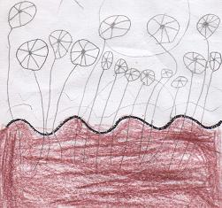 | 寫一寫，你想到什麼？  我喜歡金錢草，因為金錢草除了可以用土栽種，還可以用水栽種，不過用水栽種，不會長得很漂亮。

